Урок математики в З классе.

Тема: « Закрепление изученного. Решение задач»
Цели:
1. Закрепить знание таблицы умножения и деления, порядок выполнения действий в выражениях, умение составлять краткую запись и решать задачи изученных видов, совершенствовать навыки решения примеров на сложение и вычитание в пределах 100.
2. развивать логическое мышление, интерес к предмету, кругозор.

Ход урока:

1. Организационный момент.
Сегодня на уроке мы отправимся в необычное путешествие. А вот какое вы узнаете после того, как разгадаете ребус. Назовите всех зверей по порядку. Потом возьмите от каждого названия первую букву и поставьте в ряд. Получится приглашение. Куда? Вот узнайте!
Ребус на плакате.

1  индюк | дикобраз  2 | 3  ёж | медведь  4
5  волк | заяц  6 | 7  обезьяна | олень  8
9  павлин | аист  10 | 11  рысь | кенгуру  12

Что получилось?
Идём в зоопарк.
2. Сообщение темы и целей урока.
- Кто из вас был в зоопарке?
- Каких зверей видели?
- Кто назовёт правила поведения в зоопарке?
- Представьте себе, что в воскресный день мы отправились в зоопарк. Наш путь зашифрован от клетки к клетке примером. Ответ примера и номер одной из клеток совпадают. Своё путешествие начнём от билетной кассы. Во время путешествия нас ждёт много различных заданий и приключений, а также пополните свои знания о жизни животных. Счастливого пути!
Учитель вывешивает на доску плакат с иллюстрациями животных в клетках, с примерами и ответами-номерами клеток.

Касса
5 * 8 + 12
3. Устный счёт.
- Итак, в путь! Решив пример у кассы, вы сможете двигаться дальше.
( Ученики решают пример: 5*8 + 12) В клетке под № 52 живёт слон.

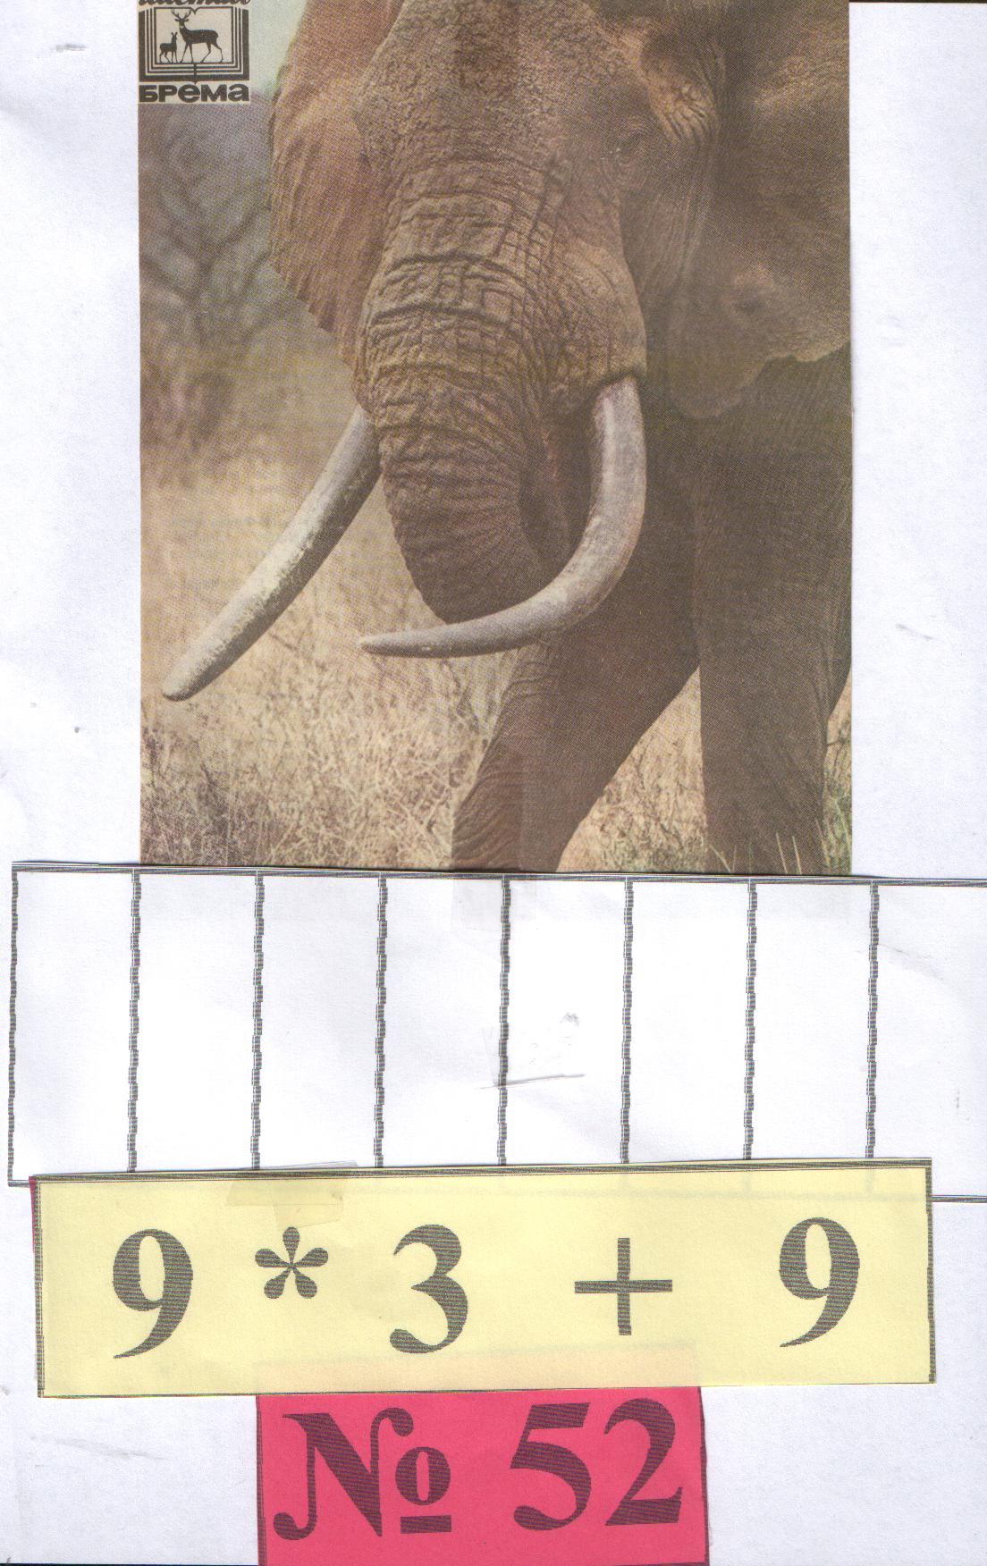

Ученик рассказывает подготовленное дома сообщение.
- Слон - самое большое сухопутное животное на земле. У него длинный хвост и большие уши. Слоны живут в джунглях, питаются ветками и листьями. Они «разговаривают» хоботами - трубят.

Повторение таблицы умножения и деления.
- Слон не пустит вас дальше, если вы не выполните следующее задание: на карточках заполните пустые « окошки».
6 * = 24 4 * = 32 10 : = 2
5 * = 50 3 * = 27 36 : = 4
* 8 = 40 25 : = 5 16 : = 4

- Дорога открыта! Давайте узнаем, кто следующий у нас на пути.
( Ученики решают пример 9*3 + 9) Кто же это в клетке № 36?
(Носорог)

Рассказ ученика.
- Носорог по размерам занимает второе место после слона. Его вес – 2 тонны. Передний рог может достигать длины 150 см. Питается носорог преимущественно травянистой растительностью.

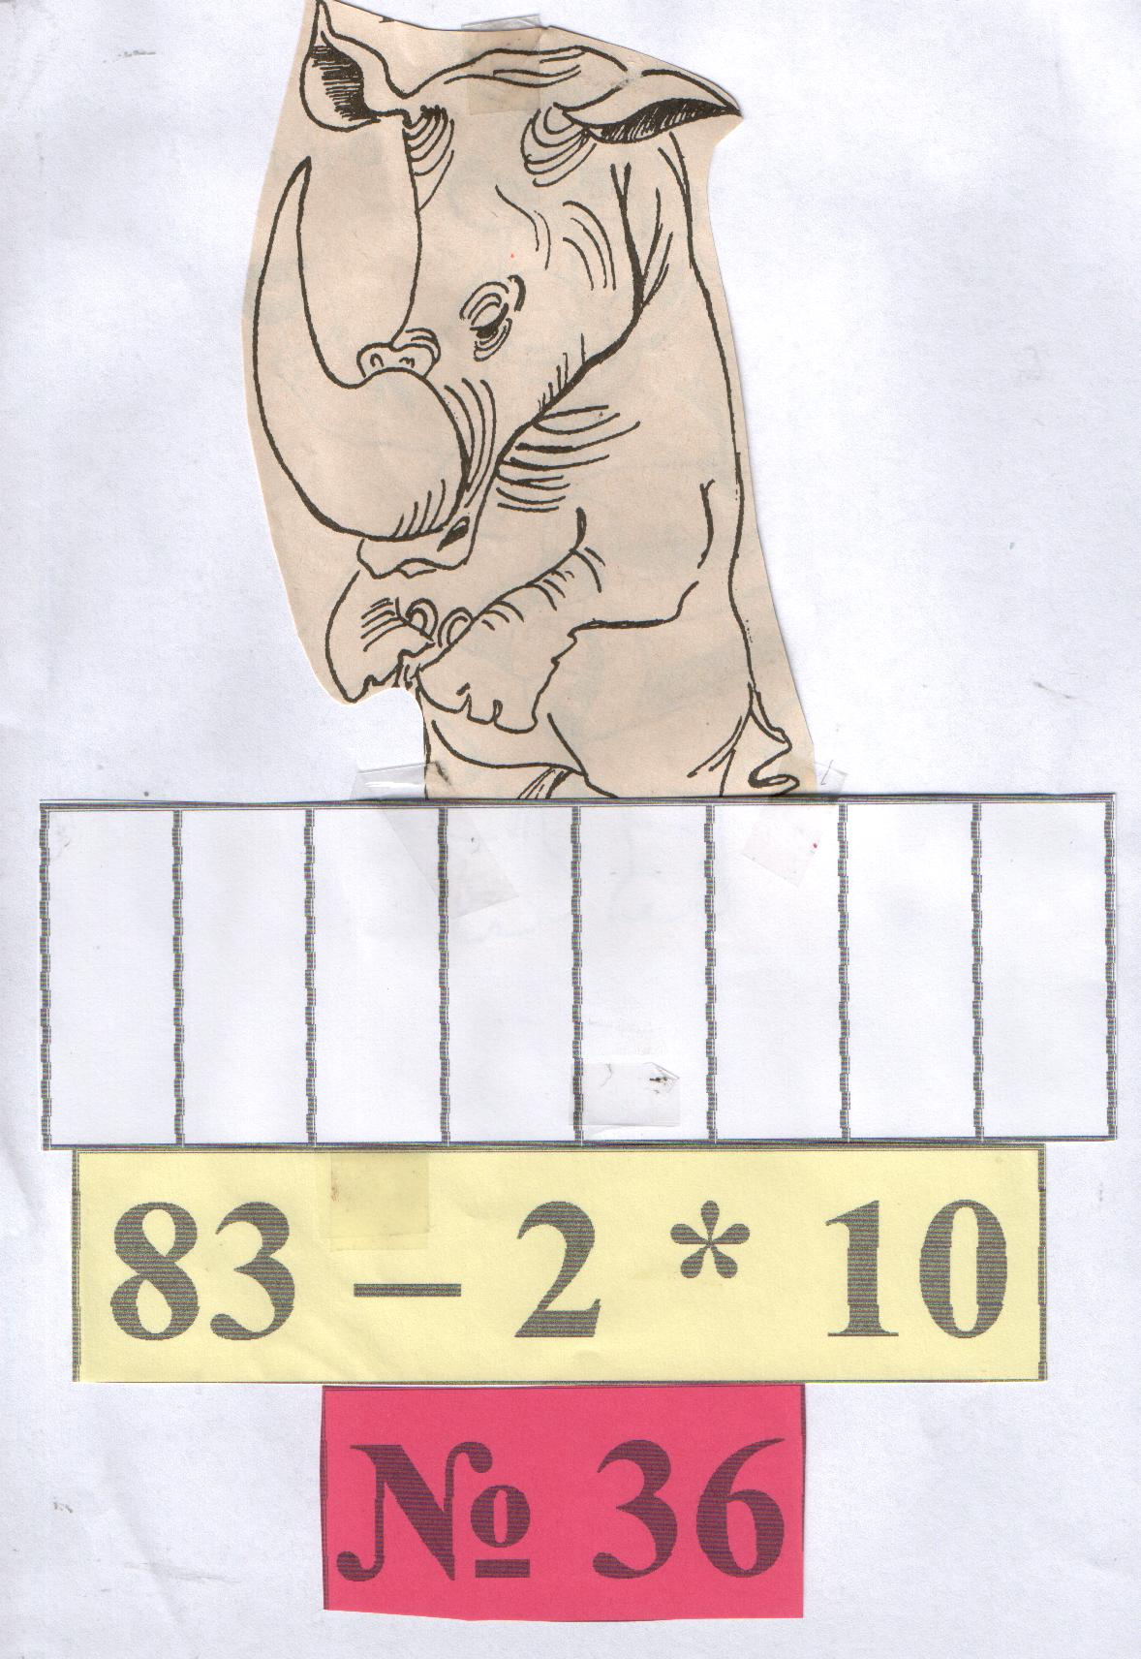

Геометрический материал. ( Плакат)
- Носорог хочет узнать, сколько четырёхугольников на чертеже?

Работа с таблицей.
- Идём дальше! ( Ученики решают пример 83 – 2*10) Кто живёт в клетке № 63? ( Гепард) Хотите узнать, какое животное самое быстрое? Ответ зашифрован в таблице.
Лось – 58
Гепард – 79
Заяц – 73

38 | 17 | 26
27 | 19 | 13
14 | 28 | 36

- Выберите из первой строки таблицы наибольшее число; из второй наименьшее число; из третьей - не наибольшее и не наименьшее. Сумма трёх выбранных чисел поможет вам проверить ответ. ( 38+13+28= 79, числу 79 соответствует гепард)

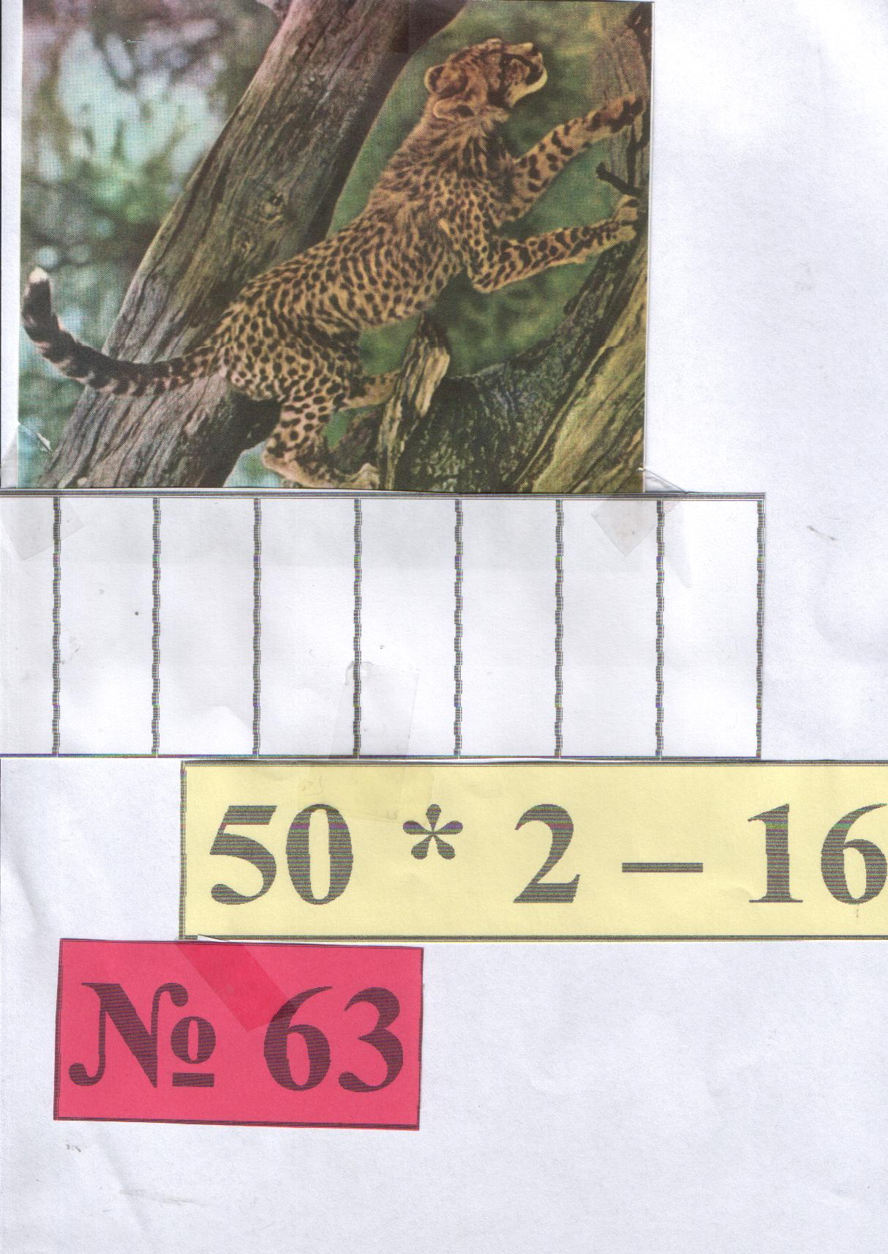

Рассказ ученика.
- По внешнему виду гепард напоминает крупную собаку с длинными ногами и кошачьей мордой. Окраска жёлто – серая с бурыми и чёрными пятнами. Гепард встречается на юге Туркмении, в Африке и в Южной Азии. Гепард быстро привыкает к человеку и становится ручным. Приручать его стали давно охота с гепардом широко распространена в Индии. У гепарда сильные и быстрые ноги охотится он исключительно на антилоп.

Решение весёлой задачки.
К клетке под каким номером мы отправимся теперь? (Ученики решают пример 50 * 2 – 16) Клетка № 84
В зоопарке я бывал, обезьянок там считал:
12 играют на песке, 13 уселись на доске
А 4 спинки греют. Сколько всего их? 29

Решение « цепочки» примеров.
- Решив цепочку примеров, вы узнаете, какая обезьянка самая крупная.
Плакат с примерами.

Орангутанг – 26
Горилла - 28
Игрунка – 34

45 -15 -21 + 27 -8 ?

Ответу 28 соответствует горилла.

Рассказ ученика.
- Гориллы обитают в Африке. Они живут семьями и кочуют с места на место в поисках пищи. С наступлением ночи родители строят на дереве жилище из сучьев. Длина тела гориллы около 2м ширина плеч - 80 см.
Но это исключительно миролюбивые животные: они ни на кого не нападают, между собой ссорятся очень редко и во всём подчиняются вожаку.

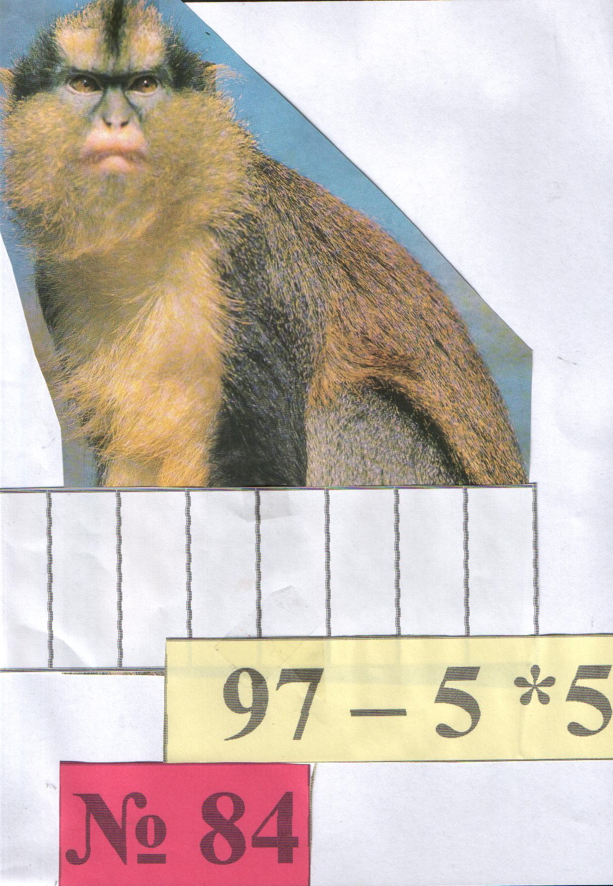

- Путь свободен! С кем мы теперь должны встретиться? (Ученики решают пример : 97-5*5) Кто живёт в клетке № 72? ( медведь)

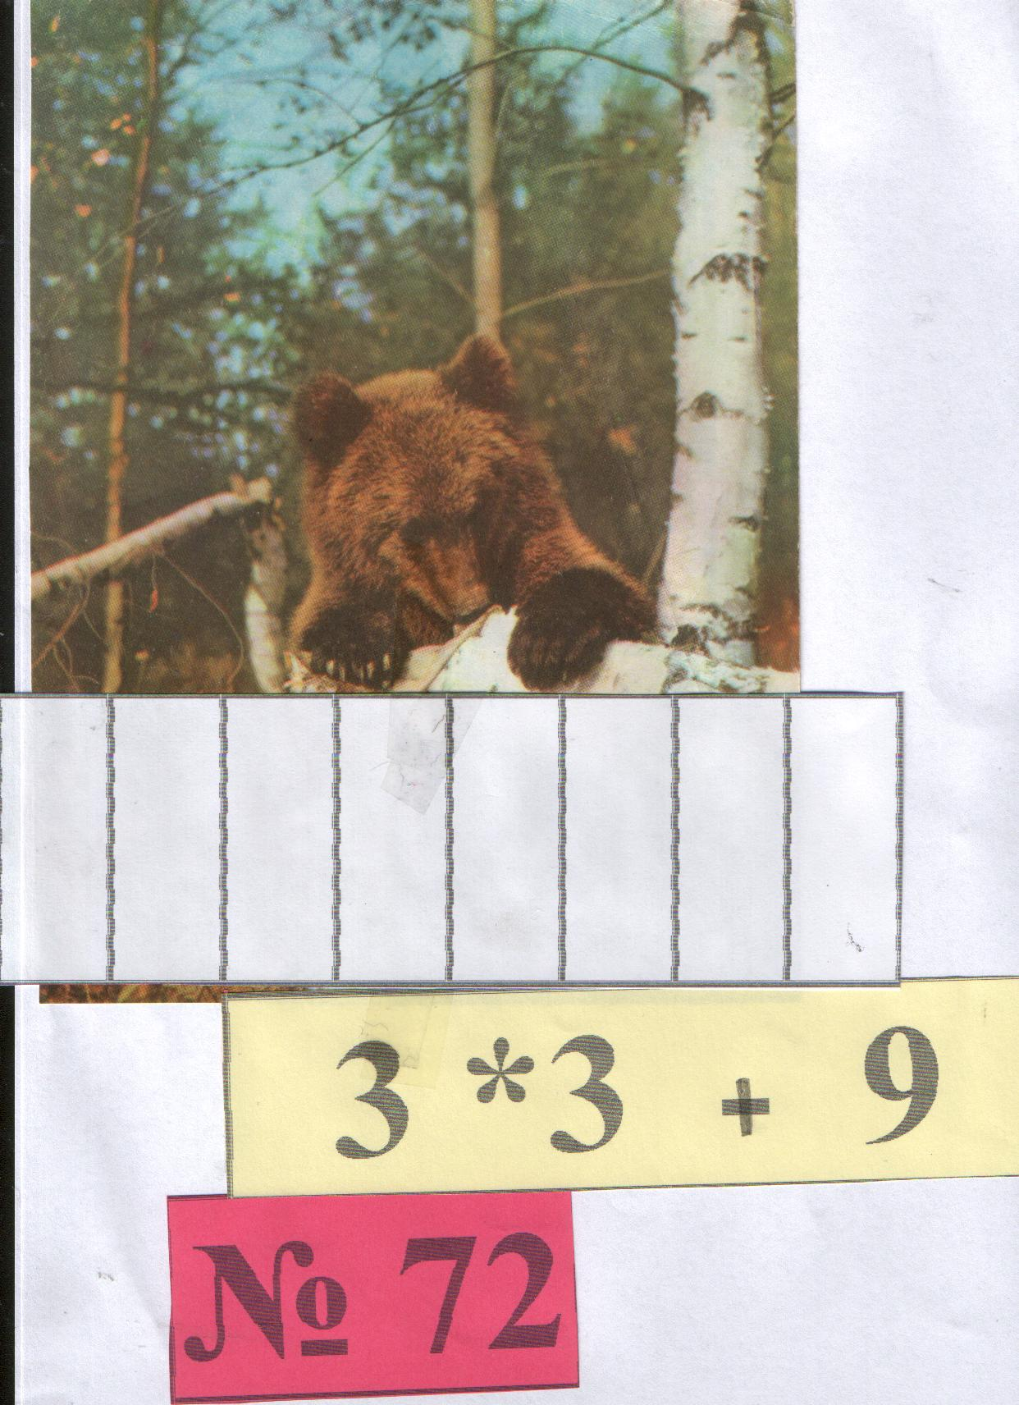

Рассказ ученика.
Медведь - опасный хищник: он пожирает всё, начиная от маленьких мышей и кончая лосями. А при случае и домашними животными: козами, коровами, лошадьми. И всё –таки он предпочитает растительную пищу: травы, корешки, ягоды, фрукты. Медведь – большой лакомка, в малиннике может сидеть хоть весь день и обсасывать усыпанные ягодами ветки. А мёд любит так, что даже название своё получил от этого слова –
« мед – ведь», то есть он ведает (знает), где мёд.

Решение задач.
- Решите задачки – «лакомки».
1. На кустике земляники висит 5 ягод. Сколько ягод висит на 7 кустиках?
2. У Мишки были орехи. Когда он съел 35 орехов, у него осталось 23.Сколько орехов было у Мишки?
3. С одного улья собрали 40 кг мёда, а с другого – на 12 больше. Сколько кг мёда собрали со 2 го улья?

Физкультминутка.
- Утром бабочка проснулась,
Улыбнулась, потянулась!
Раз – росой она умылась,
Два - изящно покружилась,
Три нагнулась и присела,
На четыре - улетела.
- К кому же мы пойдём дальше? (Ученики решают пример : 3*3+9)
В клетке № 18 живёт крокодил.

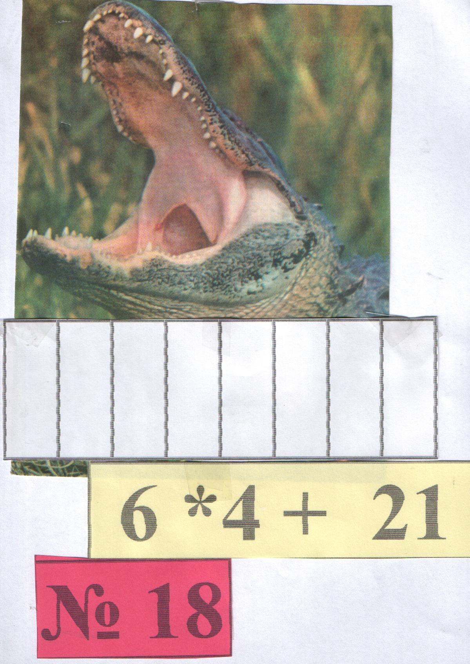

Рассказ ученика.
Крокодилы живут в тёплых странах. У них тяжёлый, как бревно, хвост. Хвостом крокодил сбивает с ног свою добычу и тащит её под воду. Маленькие крокодильчики появляются на свет из яиц.
- Работа в тетради.
- Крокодил придумал ряд задач, решение которых вы должны записать в тетради.
1. Ребята посадили около школы 7 кустов шиповника, а кустов сирени в 3 раза больше. Сколько всего кустов посадили ребята?
( Решение задачи с краткой записью).
2. На поляне росли 6 лип и 3 берёзы. Во сколько раз……….( лип больше, чем берёз?)
Дополните вопрос задачи.
- Какое правило нужно помнить, чтобы правильно решить эту задачу?
- Каким действием будете решать задачу?
( Решение задачи с краткой записью).
Решите последний пример и скажите, у клетки какого зверя мы очутились? ( Ученики решают пример 6 * 4 +21). В клетке № 45 живёт жираф.

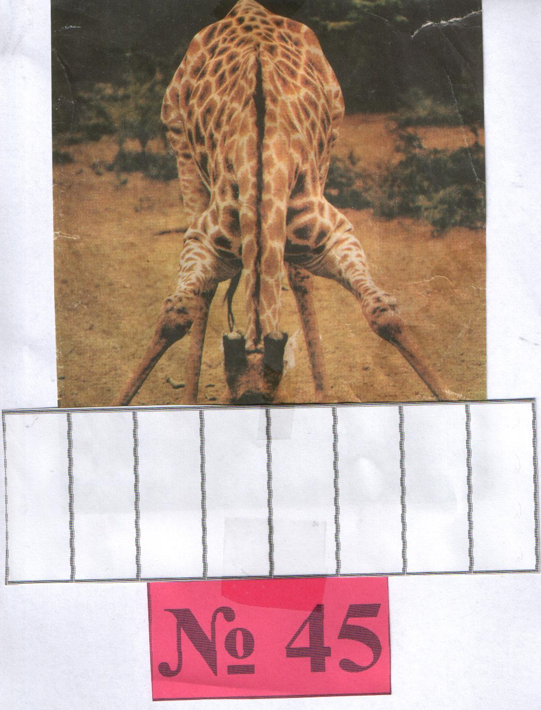

Рассказ ученика. У жирафа длинные ноги и очень длинная шея. Он легко достаёт листья и ветки с высоких деревьев. Живут жирафы в Африке.
Давайте научим жирафа быстро и правильно решать примеры ( № из учебника)
- Итог урока.
- Вот и подошло к концу наше «Путешествие в зоопарк». Пора возвращаться домой.
-Что интересного мы увидели в зоопарке?
-Что нового узнали о животных?
-Какой вид работы вам понравился больше всего?
-Какое задание было самым лёгким, а какое самым сложным?

